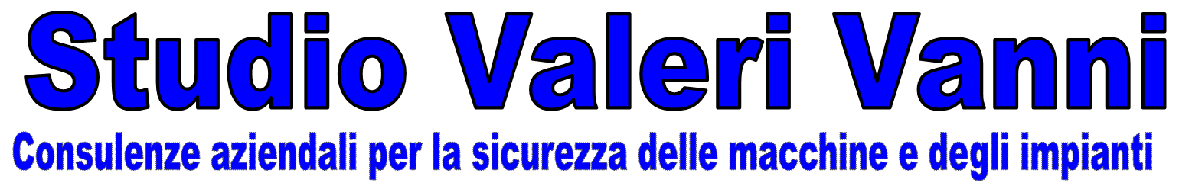  Via Calamone, 1 - 61025 Montelabbate (PU)  Tel. - Fax.: +39 0721 472036 - Cell.: +39 339 6410508 – E-mail info@vannivaleri.it  http://www.vannivaleri.it posta elettronica certificata: vanni@pec.vannivaleri.it |  |  |  |   
input.doc | PAG. 1 DI 5 | REV. 00 | SAVE DATA: 09/10/12 |  | PRINT DATA: 20/11/04

La direttiva MACCHINE 98/37/CE
Montacarichi e piattaforme per disabili

La direttiva europea 98/37/CE, meglio nota come MSD (Direttiva Macchine), si applica ad:
1) un insieme di pezzi o di organi, di cui almeno uno mobile, collegati tra loro, anche mediante attuatori, con circuiti di comando e di potenza o altri sistemi di collegamento, connessi solidalmente per una applicazione ben determinata, segnatamente per la trasformazione, il trattamento, lo spostamento o il condizionamento di materiali;
2) un insieme di macchine e di apparecchi che, per raggiungere un risultato determinato, sono disposti e comandati in modo da avere un funzionamento solidale;

La stessa Direttiva Macchine, esclude dal suo campo di applicazione (cfr. art. 1 comma 3 della Direttiva 98/37/CE) gli ascensori che collegano in modo permanente piani definiti di edifici e costruzioni mediante una cabina che si sposta lungo guide rigide la cui inclinazione sull'orizzontale è superiore a 15 gradi, destinata al trasporto:
1) di persone;
2) di persone e cose;
3) soltanto di cose se la cabina è accessibile, ossia se una persona può penetrarvi senza difficoltà, e attrezzata con elementi di comando situati al suo interno o alla portata di una persona che si trovi al suo interno.

L’attuale edizione della Direttiva Macchine, nella prossima di futura pubblicazione vi saranno delle variazioni, esclude inoltre dal suo campo di applicazione (cfr. art. 1 comma 3 della Direttiva 98/37/CE):
1) gli ascensori utilizzati nei pozzi delle miniere;
2) gli elevatori di scenotecnica;
3) gli ascensori da cantiere per il trasporto di persone o di persone e materiale.

La stessa Direttiva Macchine, include quindi nel suo campo di applicazione:
- gli ascensori la cui inclinazione sull'orizzontale è inferiore a 15 gradi;
- i montacarichi (eccetto gli ascensori usati come montacarichi),
- le piattaforme per disabili;
- le piattaforme per automobili o motocicli o sistemi di parcheggi interrati (Se la piattaforma per automobili è provvista di cabina chiusa con porte di cabina, comandi al suo interno e prevede l’accesso alle persone oltre che dell’auto, allora non è più una piattaforma per automobili ma diventa un ascensore quindi regolato dal DPR 162/99 per la messa in esercizio e dalla 95/16/CE per la certificazione CE).
- Servoscale inteso come Apparecchio installato stabilmente, utilizzabile da persone con limitate capacità motorie, sedute, in piedi e su sedie a rotelle, che si muove sostanzialmente lungo un piano inclinato.

NORME TECNICHE
Le norme regolanti il settore ascensori/montacarichi/piattaforme, etc… ha subito negli ultimo anni un percorso evolutivo molto rapido.
L’iniziale mandato attribuito alla Commissione europea di emettere specifiche tecniche dettagliate per ascensori portò alla costituzione, nei primi anni ’70, di una Commissione Tecnica ad hoc, il CEN/TC 10 “Passenger, goods and service lifts” con lo scopo, appunto, di approfondire le problematiche concernenti questo particolare mercato.

Con l’intento di ordinare nella famiglia di norme degli ascensori (della serie EN 81…), tutte le norme preparate dai Working Group, Sub Committee e Working Team, il CEN/TC10 e il CEN/CS hanno formulato un documento allo stato di “guida” che, inizialmente presentato sotto forma di Report Tecnico, ha, tra gli altri, il compito di fornire una struttura logica alla numerazione delle norme, garantire una flessibile integrazione tra i lavori già svolti con altri in corso di preparazione, semplificare le modifiche eventualmente da apportare alle norme stesse.

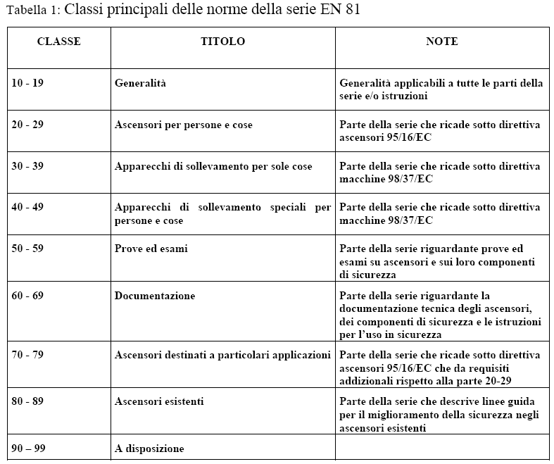

Parallelamente all’attività di evoluzione legislativa appena descritta, sempre in ambito europeo ed in particolare in sede di CEN TC 10, si sta operando l’elaborazione di norme tecniche specifiche per i sollevatori per cantieri destinate ad assumere il ruolo di “norme armonizzate”.
Nello specifico sono state fino ad oggi ratificate dal TC 10 le seguenti norme tecniche:
- EN 12158-1 “Builders hoists for goods part 1 – hoists with accessible platforms”
- EN 12158-2 “Builders hoists for goods part 2 - Inclined hoists with non-accessible load carrying devices”
- EN 12159 “Builders hoists for persons and materials with vertically guided cages”

Servizi offerti alle Aziende
Per. Ind. Valeri Vanni con proprio staff tecnico è referente tecnico per Cobest. S.r.l. partecipata UCIMU Sistemi Per Produrre (Associazione Costruttori Italiani Macchine Utensili) attraverso SOFIMU.
Questa collaborazione porta alla fornitura di un servizio ingegneristico, specialistico e costantemente aggiornato con l’evoluzione tecnica nel settore della sicurezza degli impianti, nel Centro Italia.

Per. Ind. Valeri Vanni con proprio staff tecnico è in grado di supportare I COSTRUTTORI DI ASCENSORI, PIATTAFORME PER DISABILI, MONTACARICHI, etc… in tutte le attività di:

Analisi dei rischi;
Redazione del fascicolo tecnico della costruzione;
Redazione del manuale delle istruzioni per l’uso dell’impianto;
Supporto per gestione pratiche con L’Organismo Notificato (macchine con pericolo di caduta superiore a 3 metri).

ANALISI DEI RISCHI E STESURA DEL FASCICOLO TECNICO
L'attività svolta in stretta collaborazione con l'azienda, ovvero il processo iterativo per ottenere la sicurezza, si sviluppa, nelle seguenti fasi:
- Determinazione dei limiti della macchina (vedere punto 5 della EN 1050)
- Identificazione del pericolo (vedere punto 6 della EN 1050)
- Stima dei rischi (vedere punto 7 della EN 1050)
- Valutazione dei rischi (vedere punto 8 della EN 1050) La macchina è sicura? Se no...
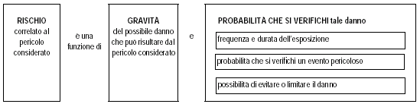
- Riduzione dei rischi (La riduzione dei rischi e la scelta di adeguate misure di sicurezza non fanno parte della valutazione dei rischi. Per ulteriori chiarimenti, vedere il punto 5 della EN 292-1:1991 e la EN 292-2)
- Eventuale progettazione e attuazione delle bonifiche alle non conformità
- Definizione dei rischi residui
- Stesura del Fascicolo Tecnico della costruzione per descrivere e raccogliere tutti quegli elementi pensati e progettati al fine della sicurezza. Il fascicolo conterrà anche tutti i riferimenti alla documentazione prodotta in azienda come disegni, relazioni di calcolo, schemi e le norme applicate.

Manualistica
Impostazione e/o stesura dei manuali di uso e manutenzione per descrivere in maniera completa ed esaustiva tutte le fasi del ciclo di vita della macchina; dall’installazione, alla messa in servizio, all’uso, alla manutenzione fino allo smantellamento.

Norme armonizzate e norme di tipo “C”
Il servizio riguarda l’interpretazione ed aggiornamento normativo (CEI, UNI, CEN, CENELEC, ISO, IEC ed UL/CSA), legislativo nazionale e comunitario ed americano-canadese sulle macchine utensili ed automatiche (riferimenti a direttive 98/37/CEE, 73/23/CEE e 89/336/CEE).

Prove di laboratorio per la sicurezza elettrica ed EMC
È in atto una collabora con un laboratorio che dispone di due camere anecoiche per eseguire le prove prescritte dalle norme armonizzate.
Per verificare la reale conformità dei macchinari e degli impianti alla Direttive 73/23/CEE ed alla Direttiva 89/336/CEE, le verifiche possono avvenire anche presso la sede del cliente tramite strumenti portabili e danno un immediato riscontro in merito alla conformità alla norma CEI EN 60204-1 ed all'emissione ed immissione di disturbi elettromagnetici.

